КИЇВСЬКИЙ НАЦІОНАЛЬНИЙ УНІВЕРСИТЕТ

ІМЕНІ ТАРАСА ШЕВЧЕНКА

Кафедра інтелектуальних та інформаційних систем

Лабораторна робота № 2

з дисципліни

“ Методи та системи штучного інтелекту”

Виконав студент

групи КН- 22

Пашковський Павло Володимирович

Київ-2020

**Пункт відправлення: Мурманськ**

**Пункт призначення: Сімферополь**

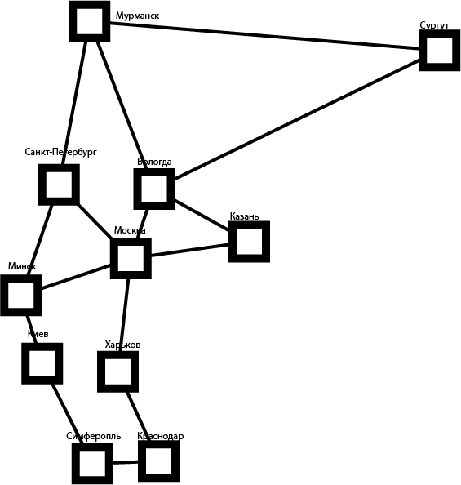

**Пошук в ширину**

**1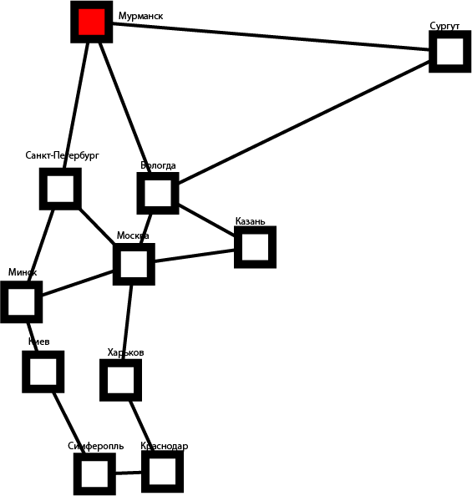2**

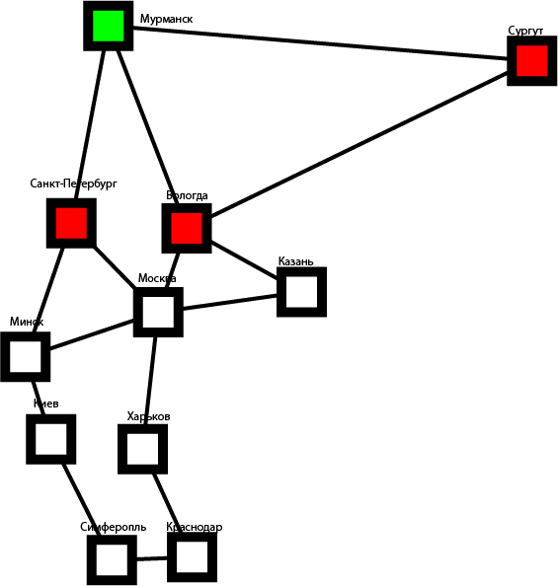

**34**

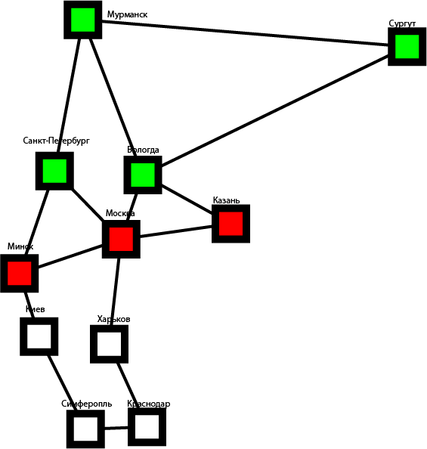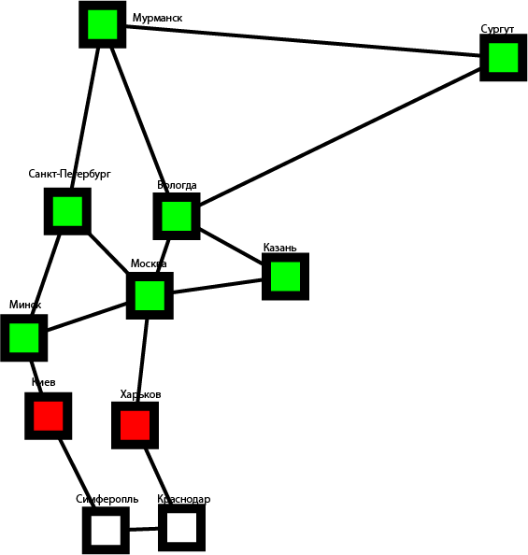

**45**

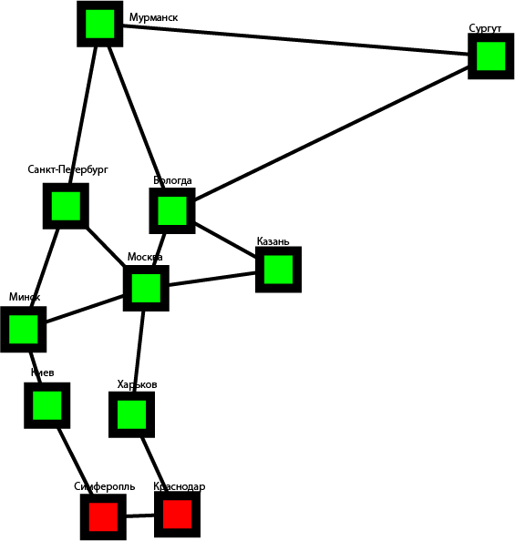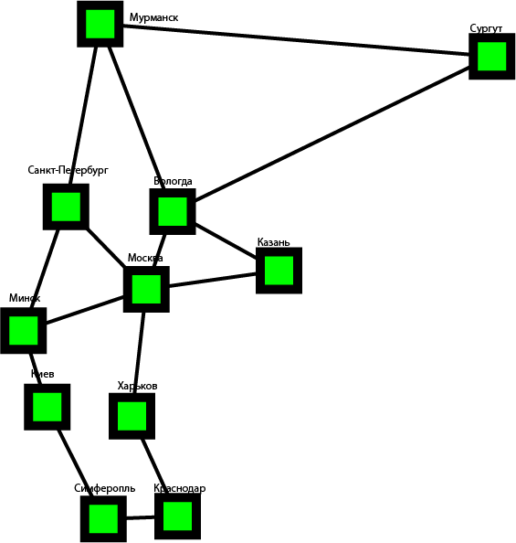

**Пошук за критерієм вартості**

**12**

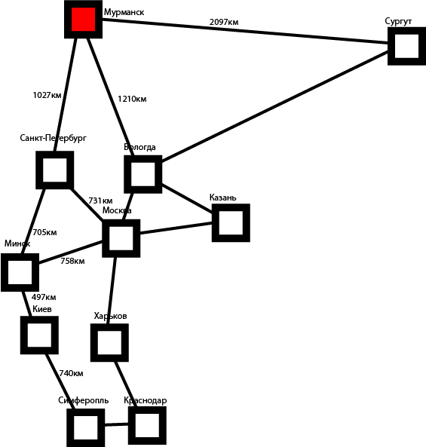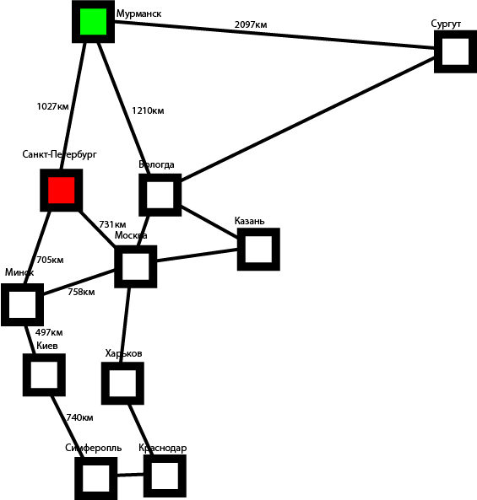

**34**

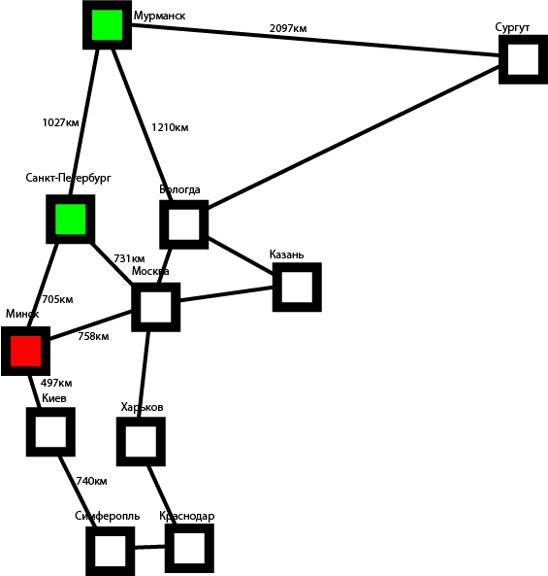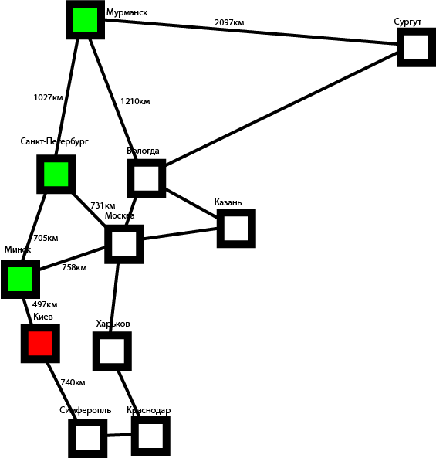

**56**

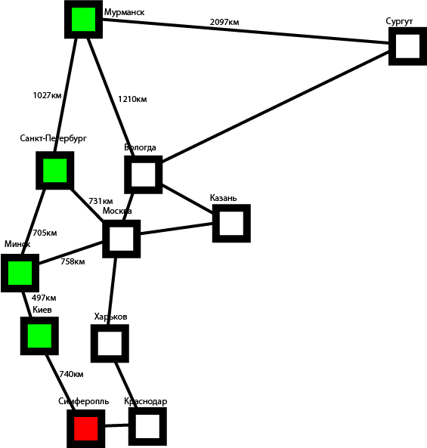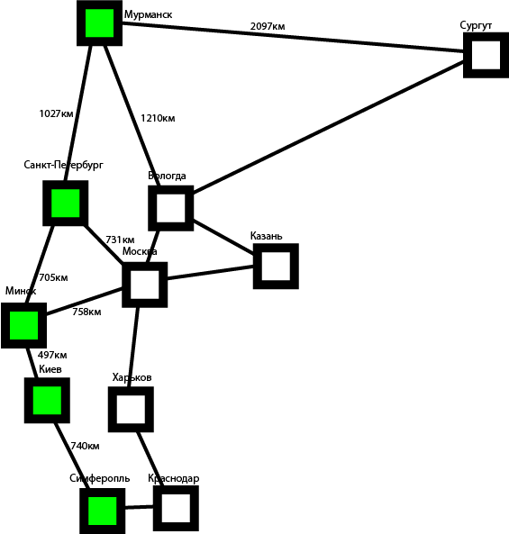

**Пошук у глибину**

**123**

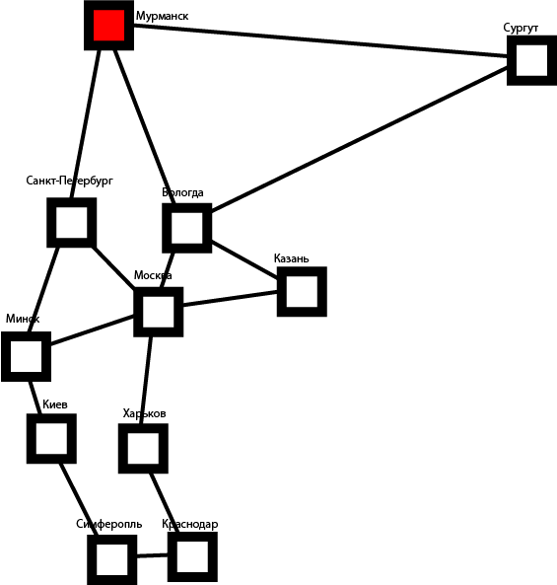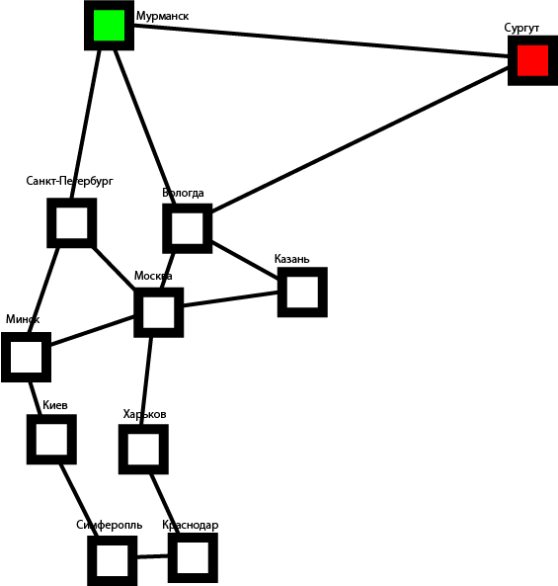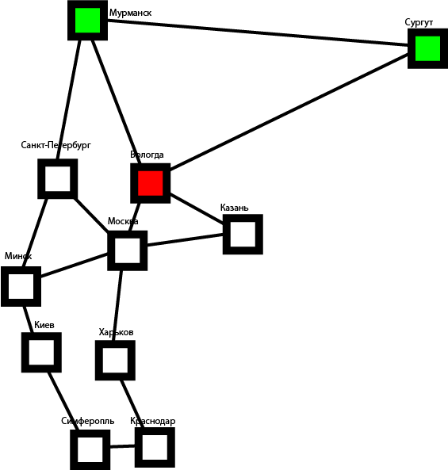

**456**

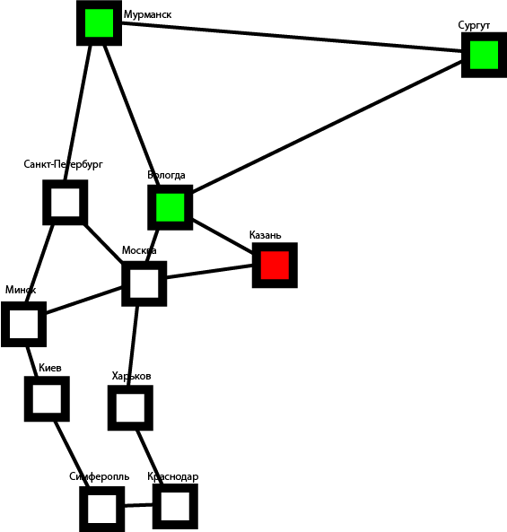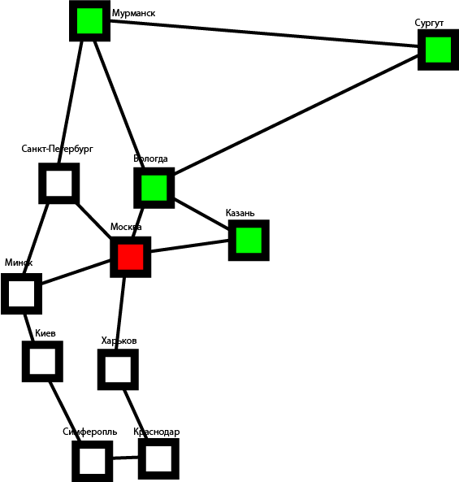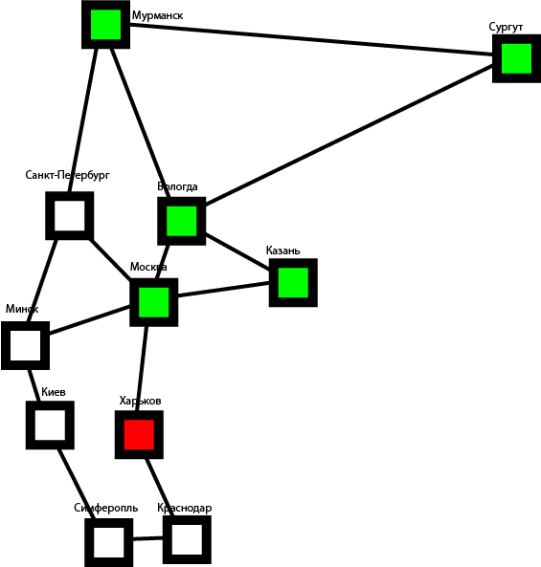

**789**

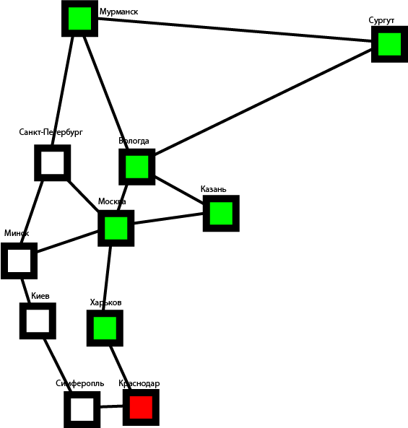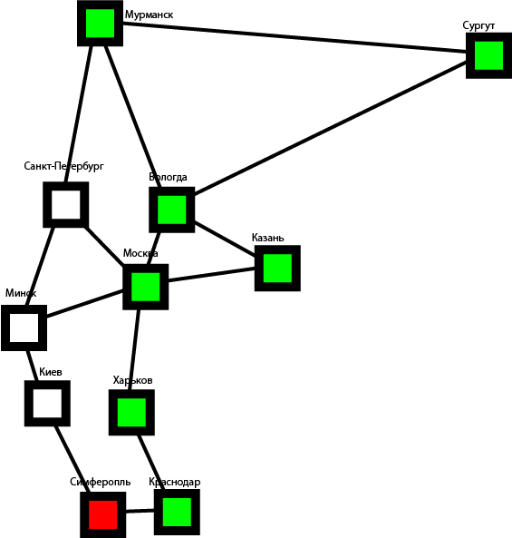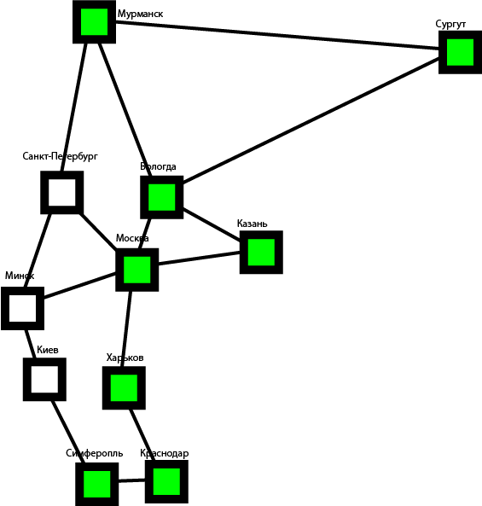

**Пошук у глибину з ітераційним збільшенням глибини**

**12**

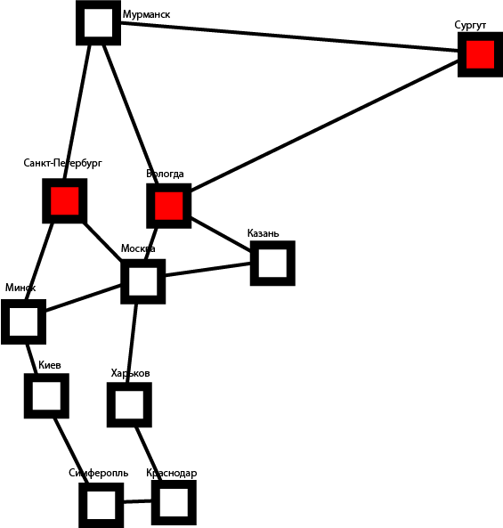

**34**

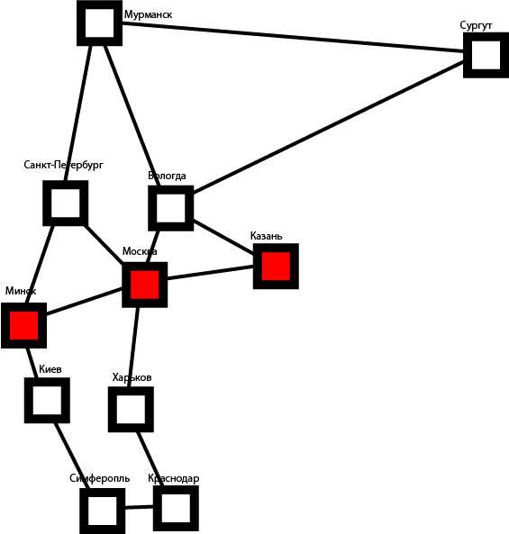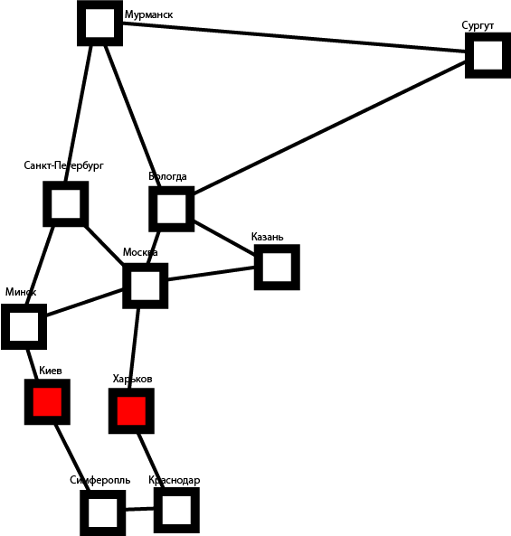

**56**

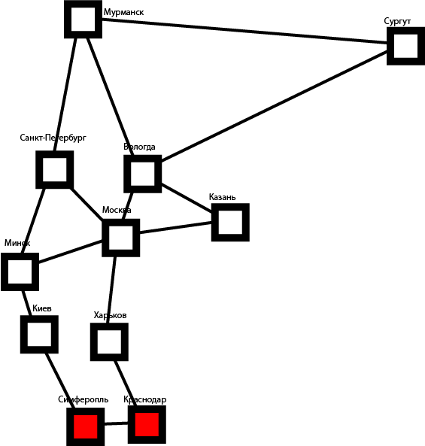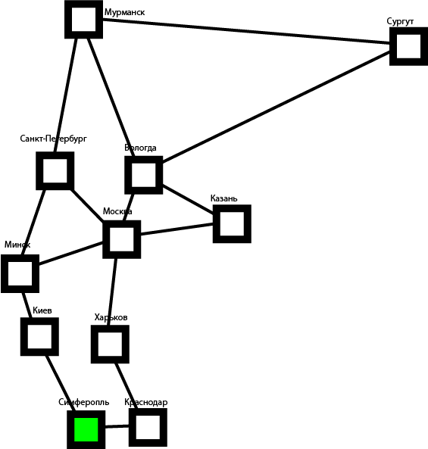

**Двонаправлений пошук**

**12**

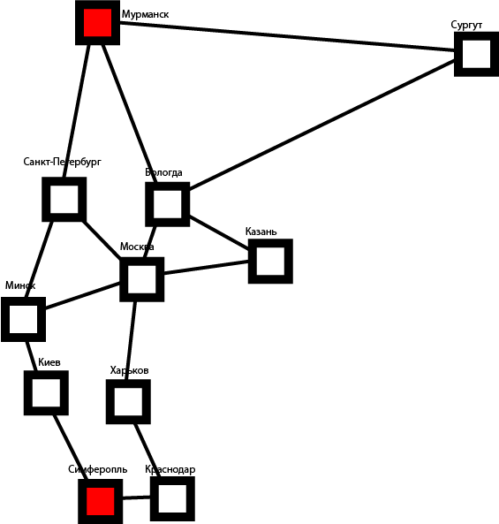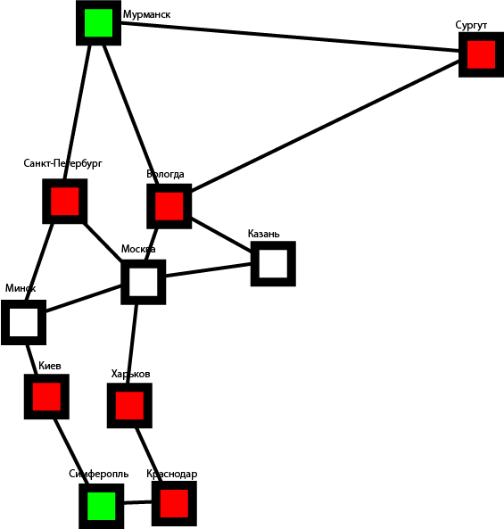

**34**

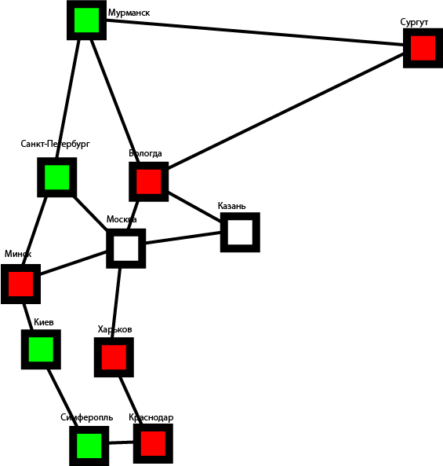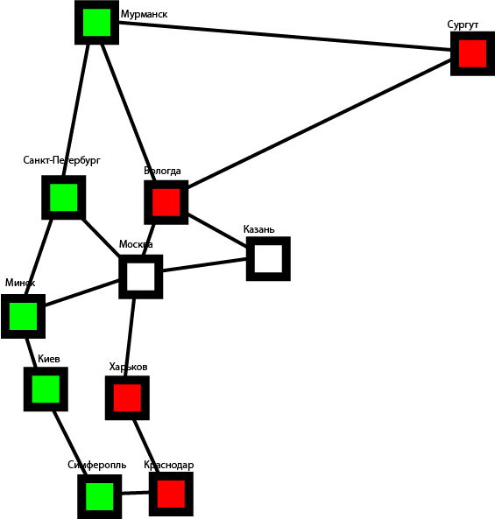

**Пошук в ширину**

Отже, шлях із Мурманьску до Сімферополя є маршрутом Мурманьск – Санкт-Петкрбург – Мінськ – Київ - Сімферополь.

Пошук у ширину – це проста стратегія, у якій спочатку розгортається вершина найвищого рівня дерева пошуку, потім усі вершини наступного рівня переходу, потім – вершини, пов’язані із вершинами-попередниками тощо. Переваги: прийнятний час пошуку неглибокого розв’язку, що не матиме нескінченного за- глиблення. Недоліки: алгоритм вимагає великих обчислювальних витрат і знач- них затрат пам’яті, що значно обмежує застосовність методу.

**Пошук за критерієм вартості**

Отже, шлях із Мурманьску до Сімферополя є маршрутом Мурманьск – Санкт-Петкрбург – Мінськ – Київ - Сімферополь.

Пошук за критерієм вартості базується на евристиці, яка вказує на перспективність розв’язку, що має найменшу вартість. Недоліки: необхідно вводити критерії вартості; стратегія не гарантує, що знайдений розв’язок є оптимальним.

**Пошук у глибину**

Отже, шлях із Мурманьску до Сімферополя є маршрутом Мурманьск – Сургут – Вологда – Казань – Москва – Харьков – Сімферополь.

Пошук у глибину – це стратегія пошуку, у якій спочатку розгортається вершина найвищого рівня дерева пошуку, потім – вершини поточної пошукової гілки. Переваги: алгоритм вимагає менших затрат пам’яті у порівнянні зі стратегією пошуку у ширину. Недоліки: потрібно зважати на глибину дерева пошуку.

**Пошук з ітераційним збільшенням глибини**

Отже, шлях із Мурманьску до Сімферополя є маршрутом Мурманьск – Санкт-Петкрбург – Мінськ – Київ - Сімферополь.

Пошук з ітераційним збільшенням глибини – це стратегія пошуку у глибину поєднана із пошуком найкращого обмеження глибини. Переваги: не потрібно зберігати у пам’яті дані про вершини-попередники.

**Двонаправлений пошук**

Отже, шлях із Мурманьску до Сімферополя є маршрутом Мурманьск – Санкт-Петкрбург – Мінськ – Київ - Сімферополь.

Двонаправлений пошук – цей різновид пошуку використовується у випадках, якщо відомо вихідний стан і мета, а потрібно знайти шлях до цілі. Переваги: пошук відбувається одночасно з двох напрямів, кількість варіантів пошуку у два рази менша у

10

порівнянні із наведеними стратегіями. Недоліки: необхідно визначати вершинупопередника, що не завжди можливо

**Висновок**

Я вважаю що найоптимальнішим варіантом є двонаправлений пошук, коли визначений вершинупопередник, в разі його невизначеності пошук з ітераційним збільшенням глибини оптимальним бо не потрібно зберігати у пам’яті дані про вершини-попередники.